دانشگاه آزاد اسلامي واحد ابهر –

موضوع :
آيينه كاري

استاد :
جناب آقاي مدي

تهيه كننده :
الناز نادي – مريم محمدي
تابستان 86

آينه كاري
جهان در تفكر اسلامى جلوه و مشكات انوار الهى است و حاصل فيض مقدس نقاش‏ازلى،و هر ذره‏اى و هر موجودى از موجودات جهان و هر نقش و نگارى مظهر اسمى ازاسماء الهي است و در ميان موجودات،انسان مظهر جميع اسماء و صفات و گزيده عالم‏است.
هنرمند در پرتو چنين تفكرى،در مقام انسانى است كه به صورت و ديدار و حقيقت‏اشياء در وراى عوارض و ظواهر مى‏پردازد.او صنعتگرى است كه هم عابد است و هم‏زاير،او چون هنرمند طاغوتى با خيالاتى كه مظهر قهر و سخط الهى است،سر و كارندارد.وجودى كه با اثر اين هنرمند ابداع مى‏شود نه آن وجود طاغوتى هنر اساطيرى وخدايان ميتولوژى است و نه حتى خداى قهر و سخط يهوديان يعنى‏«يهوه‏»،بلكه وجودمطلق و متعالى حق عز شانه و اسماء الله الحسنى است كه با اين هنر به ظهور مى‏رسد.ازاينجا صورت خيالى هنر اسلامى متكفل محاكات و ابداع نور جمال ازلى حق تعالى است،نورى كه جهان در آن آشكار مى‏شود و حسن و جمال او را چون آيينه جلوه مى‏دهد.
معمارى نيز كه در هنر اسلامى شريفترين مقام را داراست،همين روح اسرار آميز را نمايش مى‏دهد.معماران در دوره اسلامى سعى مى‏كنند تا همه‏اجزاء بنا را به صورت مظاهرى از آيه‏هاى حق تعالى ابداع كنند،خصوصا در ايران،كه‏اين امر در دوره اسلامى به حد اعلاى خويش مى‏رسد.از اينجا در نقشه ساختمانى و نحوه‏آجر چينى و نقوشى كه به صورت كاشى كارى و گچ‏براى و آيينه كارى و...كار شده است،توحيد و مراتب تقرب به حق را به نمايش مى‏گذارند و بنا را چون مجموعه‏اى متحد وظرفى مطابق با تفكر تنزيهى دينى جلوه‏گر مى‏سازند:
حسن روى تو به يك جلوه كه در آينه كرد اين همه نقش در آيينه اوهام افتاد
اين همه عكس مى‏و نقش نگارين كه نمود يك فروغ رخ ساقيست كه در جام افتاد
معماری‌ سنتی‌ ایران‌ ،تجلی‌ نمادین‌ جهانی‌ ابدی‌ و ازلی‌ است‌ که‌ این‌ جهان‌ را محلی‌ گذرا و واسطه‌ای‌ برای‌ رسیدن‌ به‌ مرتبه‌ای‌ والاتر به‌ منظور وصول‌ به‌ آرامش‌ درونی‌ می‌داند ؛ معماری‌ ایران‌ که‌ به‌ صورت‌های‌ گوناگون‌ در بناهای‌ مختلف‌ متجلی‌ گشته‌، جایگاه‌ خاصی‌ را داراست‌ که‌ در آن‌ ،عقاید و رسوم‌ و آیین‌ها در شرایط‌ جغرافیایی‌ و اقلیمی‌ نمود بارزی‌ دارد و حاصل‌ دسترنج‌ هنرمندانی‌ است‌ که‌ برای‌ اعتلای‌ این‌ هنر با تکیه‌ بر ایمان‌ خویش‌ ،از جانِ خود مایه‌ گذاشته‌ و در این‌ راه‌ از هیچ‌ کوششی‌ دریغ‌ نورزیده‌اند. همراه‌ با اساتید معماری‌، استادان‌ صنایع‌ دستی‌ نیز با همان‌ تفکر فوق‌ اما تجلی‌ یافته‌ در هنرِ خاص‌ خویش‌، تکامل‌ بخش‌ و اثرگذار بر معماری‌ سنتی‌ ایرانی‌ بوده‌اند .
تزیین‌ و آرایش‌ ساختمان‌ که‌ جزء لاینفک‌ معماری‌ محسوب‌ می‌شود در آجرکاری‌، کاشی‌ کاری‌، گچبری‌ و آینه‌ کاری‌ در کنار قالی‌ بافی‌، گلیم‌ بافی‌، قلمکاری‌ ، سفالگری‌، منّبت‌ کاری‌، کنده‌ کاری‌ چوب‌، گره‌ چینی‌ و همچنین‌ سایر دست‌ آوردهای‌ صنایع‌ دستی‌ نمود یافته‌ و پیوندی‌ یگانه‌ ایجاد نموده‌ که‌ فضای‌ معماری‌ ایران‌ را آکنده‌ از زیبایی‌ معنوی‌ می‌سازد و این‌ خود زیبایی‌ ظاهری‌ را نیز به‌ همراه‌ دارد.
شکوه و زیبایی معماری ایران به ویژه در دوره اسلامی، به تزیین و آرایش آن بستگی دارد.
آینه‌ کاری‌ از هنرهای تزييني‌ ظریفی‌ است‌ که‌ در نماسازی‌ داخلی‌ بناها، در بالای‌ ازاره‌ها ، زیردورها ، طاق‌ها، رواق‌ها ، شبستان‌ها، سرسراها و موارد دیگر به‌ کار می‌رود.
The mirror used from long ago in passes, mosques,
parlors & palaces were directly related to our national identity.
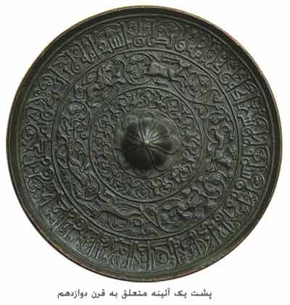
نقش آينه در سنن و فرهنگ عامه، همچون فرستادن آينه و قرآن قبل از نقل مکان به خانة جديد، يا نگريستن در آينه موقع ديدن هلال ماه نو، جایگاه ویژه آئینه در مراسم سنتی ازدواج ایرانیان( چنانکه عروس و داماد در هنگام قرائت خطبه عقد در آئینه می نگرند تا زندگی همچون صداقت و شفافیت آئینه داشته باشند)وهمچنین آئینه در سر سفره هفت سین عید نوروز از سنتهای قدیمی و ماندگار است، و نيز معادل دانستن آينه با شفافيت و صداقت و صفا در عرفان اسلامي، حالات و درجات استعداد هر عاشقي را مي‌نماياند. مي‌توان گفت که عاشقْ آينة قدرت و تصرف و جلوة جمال معشوق است. به عبارتي ديگر، دل شکوهمند عاشق آينه‌اي است که نور جمال حق در آن متجلي مي‌شود.
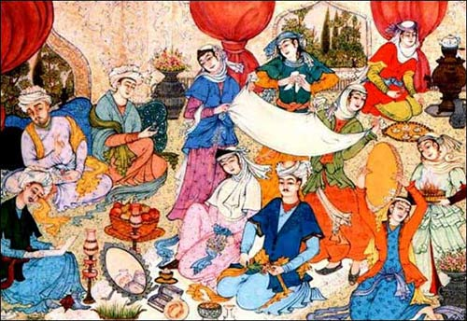
سابقة آينه‌کاري در ايران به قرن دهم هجري قمري بازمي‌گردد. وقتي از ونيز و بوهم آينه‌هاي قدي مي‌آوردند در طول راه برخي از آينه‌ها مي‌شکست. مالک تازه راه جديدي براي بازيافت قطعات شکسته يافت. با چيدن قطعات کوچک آينه کنار هم يک سطح تزييني با انعکاس‌هاي بي‌شمار ساخته شد. اين شيوة تزييني در شيراز، اصفهان و تهران متداول بود. آينه‌کاري در تزيين اماکن مذهبي و مقدس چون حرم امام رضا (ع) و ايوان آينه در قم، و نيز ساختمان‌هاي کاخ‌ها چون دارالعماره و شمس‌العماره در کاخ گلستان به‌کار رفته است.
آينه چون نقش تو بنمود راست خود شکن، آيينه شکستن خطاست
در معماری اسلامی با استفاده از قوانین انعکاس نور با آئینه کاری راهروها و سقف ها سعی میشده تا نور بیشتری را به داخل بنا راهنمایی کند. از آن جمله تمامی بناهای مذهبی باقی مانده از دوران صفوی می باشد
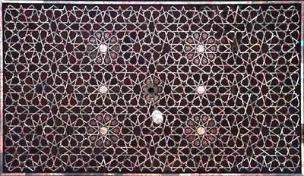
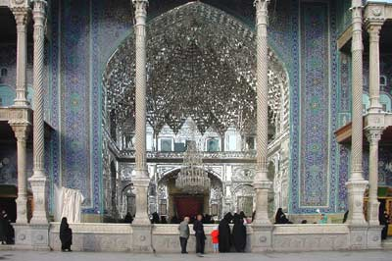
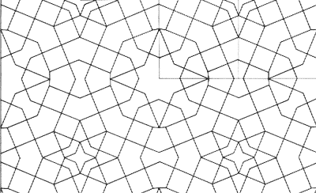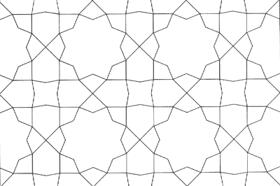
نمونه های برش های هندسی برای آئینه کاری در معماری اسلامی
این نکته قابل ذکر می باشد که هنر آئینه کاری منحصرا به ایران اختصاص داشته و در دوران قاجاریه به اوج شکوفایی خود رسیده است
ازجمله بناهای آیینه کاری شده در دوران قاجار تالار آیینه در كاخ گلستان می باشد.

كاخ گلستان
كاخ گلستان، بازمانده اي از ارگ تاريخي تهران، محل اقامت شاهان سلسله قاجار و از زيباترين و کهن ترين بناهاي پايتخت دويست ساله ايران است. اين بنا كه اكنون در ذهن پايتخت نشينان ميان دود و دم شهرشان گم شده، روزگاري چون نگين ميان ارگ مي درخشيد.
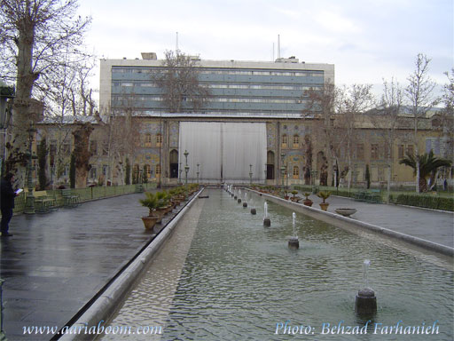
گوشه هايي از آن شكوه و جلال گمشده را مي توان در آينه كاري ها و كاشي كاري هايش بازيافت.
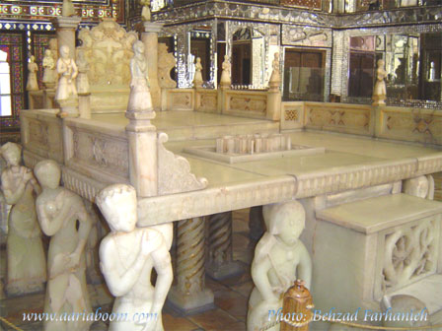
تالار آينه
تالار آئینه در غرب تالار سلام و چسبیده به آن ودر بالای سر در و ایوان سنگی جلو سرسرای کاخ قرار دارد و یکی از تالارهای مشهور کاخ گلستان است.
. تالار آئینه همزمان با تالار سلام بین سال های 1291 تا 1294 هـ . ق ساخته شد و در مجموع جزو بنای موزه جدید که در تالار سلام بر پا شده بود محسوب می شد. در آغاز انتقال اشیاءو آثار موزه قدیم به موزه جدید، این تالار به نگاهداری از تخت طاووس و تاج کیانی اختصاص داشت.
تالار آیینه با آنکه چندان بزرگ نیست ولی به علت معروفیت و زیبائی آیینه کاریهای سقف و دیوارهایش شهرت فراوان یافته است. طرح و معماری تالار سلام و آیینه و سرسراها و حوض خانه های مربوط به آن با میرزا یحیی خان معتمد الملک وزیر بنایی بوده است. ساختمان تالار با آنکه در حدود سال 1294قمری پایان یافته بود. ولی تزئینات و آیینه کاری ها و گچ بری های آن تا سال 1299قمری ادامه یافت و این موضوع از رقم و ماده تاریخ قصیده ای که در زیر مقرنس و آیینه کاری تالار به قلم نستعلیق درشت به خط میرزا ابوالفضل ساوجی نوشته شده است معلوم می شود. ماده تاریخ ساختمان در این بیت آمده است:
خامه رضوان کرد از شاخه طوبی و نوشت در دیهیم شهان بینم در موزه شاه (1299)
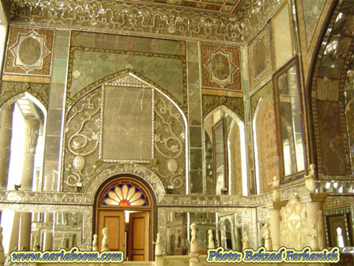

عمارت عین الدوله – تهران
منزل دكتر هروي معروف به بناي تاريخي عين الدوله و محوطه آن باقيمانده بخشي از قصري است كه در وسط يك باغ بزرگ قرار داشته
در حال حاضر قسمتی از محوطه بنا از آن جدا شده و در حال ساخت و ساز است . بنابر این دیگر از استخر آن چیزی باقی نمانده است .این بنا در حال حاضر در دست مرمت است .

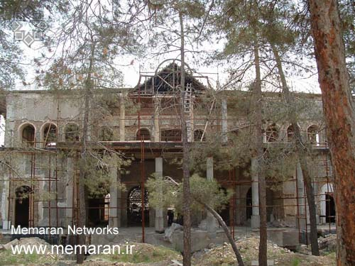

داخل بنا آینه کاری های زیباییی وجود دارد که به خوبی مرمت شده اند . همچنین ایوان ها نیز دارای گچبری های زیبایی هستند .که آنها نیز در حال مرمت هستند .
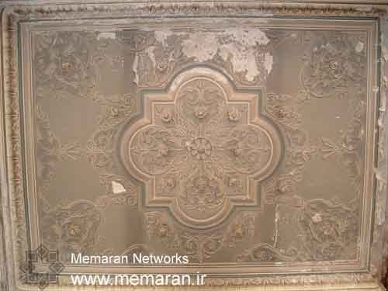

چهلستون
ساختمان چهلستون از بناهای تاریخی ایران در استان اصفهان است.
باغ چهلستون که بالغ بر ۶۷۰۰۰ متر مربع مساحت دارد، در دوره شاه عباس اول احداث آن آغاز شد و در وسط آن عمارتی ساخته شده بوده است. در سلطنت شاه عباس دوم،ساختمان تکمیل شد و در ساختمان موجود مرکزی، تغییرات کلی داده شده است و تالار آینه، تالار ۱۸ ستون، دو اتاق بزرگ شمالی و جنوبی تالار آینه، ایوانهای طرفین سالن پاد شاهی و حوض بزرگ مقابل تالار با تمام تزیینات نقاشی و آینه ‌کاری و کاشیکاری دیوارها و سقفها افزوده شده است.
در ابتدا ستونها نيز با پوششی از آینه کاری های زیبا تزیین شده بوده که در زمان حکومت ظل السلطان قاجار در اصفهان این آینه کاری ها تخریب شده است و روی نقاشی های صفوی با گچ پوشانده شده است.
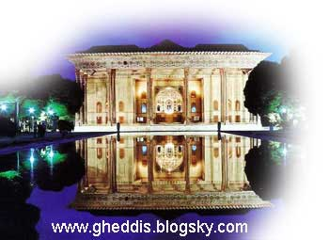

شمس العماره
در سال ١٢۴۵ خورشیدی یا ١٢٨۵ قمری شمس العماره در ضلع شرقی ارگ سلطنتی تهران ساخته شد. ساختمانی پنج طبقه که ارتفاعش در حدود ٣٠ متر است. با آن که الگوی اصلی ساختن چنین بنایی، عمارت‌های بلند اروپا بوده است، اما فن و تکنیک و تزیینات اصلی به کار رفته در آن هنوز در ادامه معماری ایرانی یا معماری سنتی ایران هستند. زیرا هنوز فنون و مصالح جدید مهندسی به ایران وارده نشده بودند.
در تزیینات این ساختمان ، آجر و کاشی به کار رفته و در تالارهای پایینی آن از آیینه کاری و سایر هنرهای تزیینی ایرانی استفاده شده است.

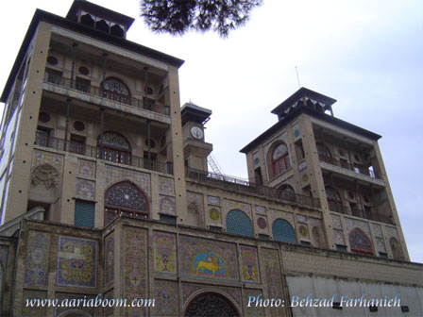

منابع :
سايت هاي اينترنتي :
- http://www.nouri-art.com/index.htm
- www.golestanplace.ir
- http://www.chn.ir
- http://www.zanan.co.ir/
- http:// wikipedia.org
- http://forum.p30world.com

